环境配置，应该成功了，失败了后续出问题我会改

首次启动会自动配置，如果有问题才需要额外操作，注意需要外网加良好的网络环境

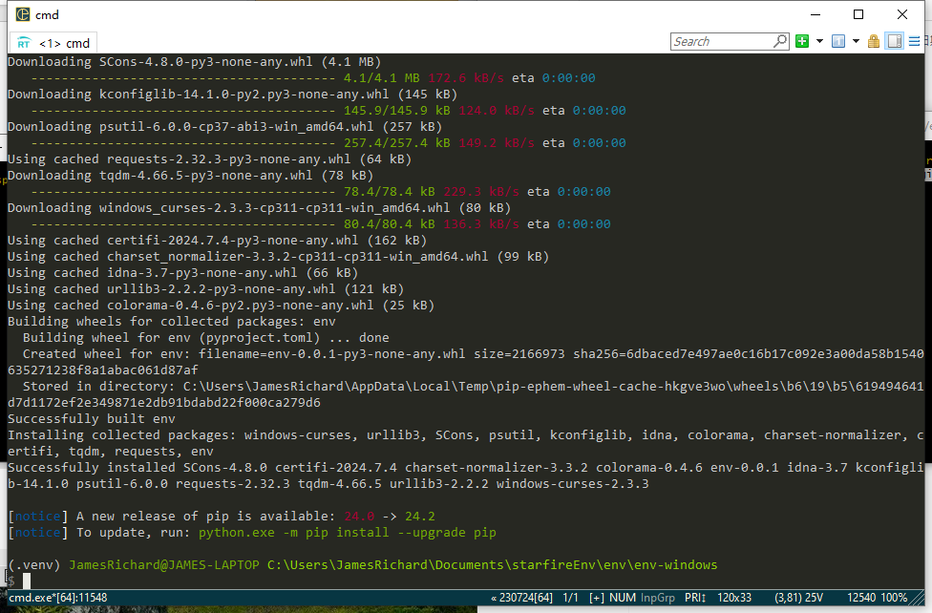

Git clone, 为后续学习做准备

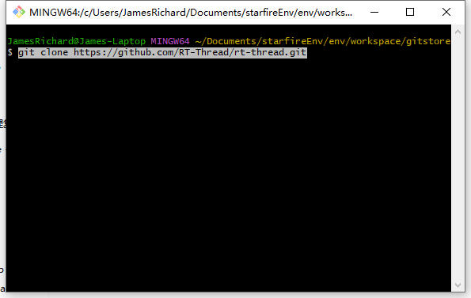

G，失败了，推测是网络不好（我所处的环境网络确实不好）

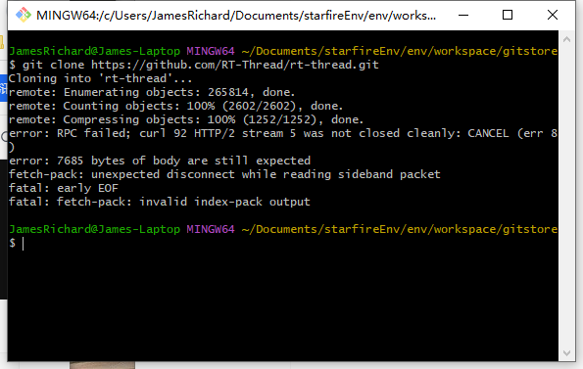

**按鼠标上箭头**可以自动输入之前写过的命令！！！

不过他这个没有断点续传太骚了

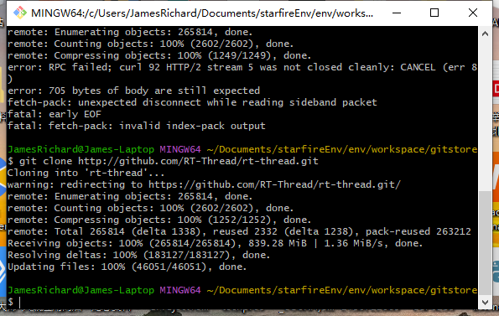

呼呼，终于成功了，总结失败原因：文件太大，网络不好

解决方案（可能需要同时使用，建议都使用）

1. 增加git缓冲区

git config --global http.postBuffer 5000000000

1. 更改连接方式

git clone http://github.com/RT-Thread/rt-thread.git

1. 多试几次

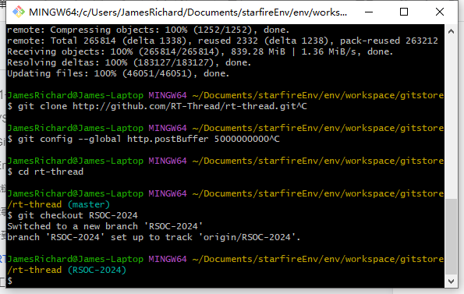

嘿嘿嘿哈

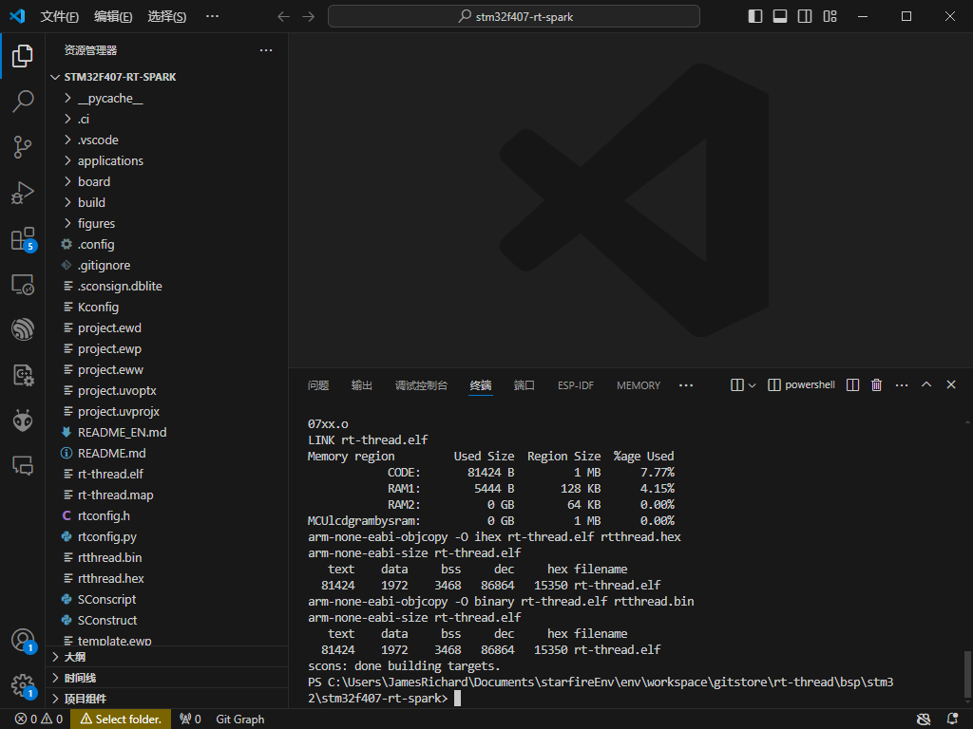

编译成功了！

查编译工具链直接搜索即可，找路径可以直接打字或者取巧创建快捷方式

